Proyecto Arduino: JUEGO DE MEMORIA (JuegoApp)

Integrantes:

Mathias Carrizo

Universidad Blas Pascal

Profesores: Mónica Nano, Martín Salamero

Laboratorio 1

# 

# Introducción

Este informe detalla el proceso de elaboración del prototipo automatizado mediante la placa Arduino Uno, el cual es el proyecto final para la materia Laboratorio 1. En este documento se explican las diferentes etapas llevadas a cabo para la producción del proyecto, los elementos utilizados para la construcción del mismo, y observaciones .

# Periodo de tiempo

El periodo de tiempo que abarca este informe es desde los ultimos dias de Noviembre del año 2024 hasta el 5 de Diciembre

**Objetivos Generales**

La finalidad de este trabajo es desarrollar un juego que fomente y refuerze la memoria siguiendo una secuencia de leds de colores y emulando este comportamiento en la app movil , estimulando el hemisferio izquierdo del cerebro .

**Objetivos Específicos**

* Poder plasmar en este proyecto los conocimientos adquiridos durante el año sobre componentes electrónicos, conceptos básicos de la electricidad, la placa Arduino, entre otros.
* Crear un modelo Arduino automatizado que sea funcional y útil para la vida cotidiana.

# Antecedentes

A comienzo de año los profesores Martin Salamero y Mónica Nano introdujeron a la materia Laboratorio I, con la intención de que adquiera la funcionalidad de la placa Arduino, y las distintas aplicaciones posibles para este dispositivo.

En el primer periodo del año comentaron sobre el proyecto final de la materia, el cual consiste en la creación de un prototipo basado en Arduino que se pueda utilizar en la vida cotidiana de las personas. Durante el primer semestre abastecieron de conocimientos básicos sobre electricidad (voltaje, resistencia, transistores, etc.) para que uno entienda cómo funciona una placa Arduino, además de la funcionalidad de cada uno de sus componentes y cómo realizar proyectos simples.

Una vez que se obtuvieron estos conocimientos se realizo el mismo es decir el juego a su vez con ayuda de videos de prueba y error , logre construir el juego .

# Lista de componentes necesarios

* Placa Arduino A1

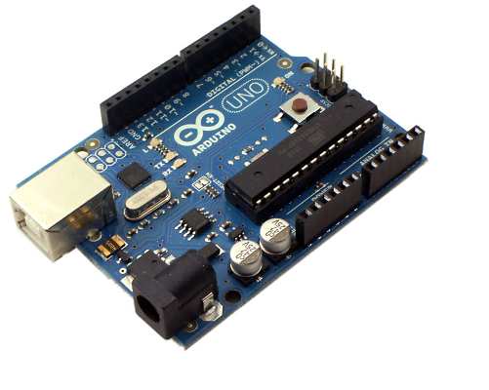

* Módulo Bluetooth

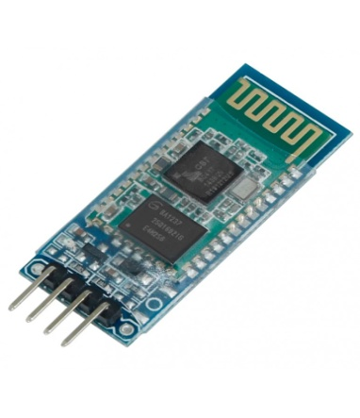

* Protoboard

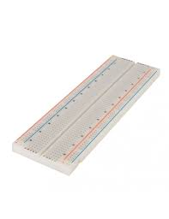

Leds :

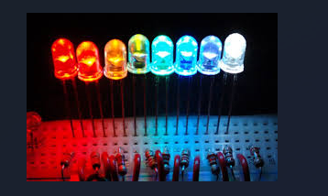

Buzzer :

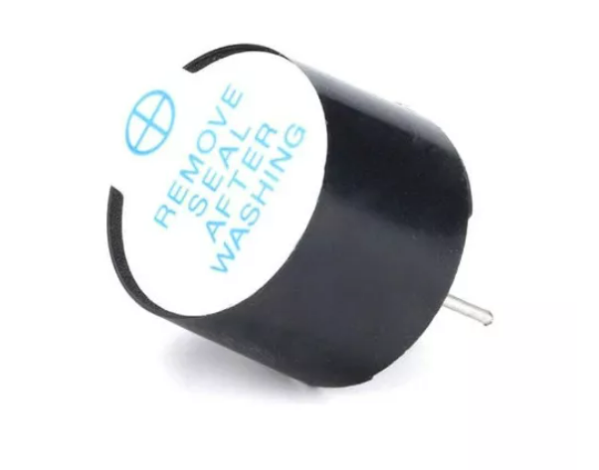

Cables macho hembra (jump):

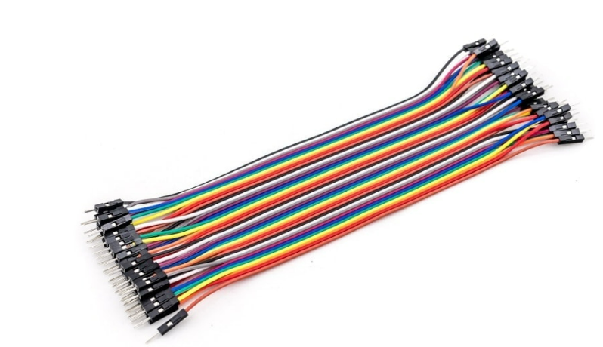

Resistencias :

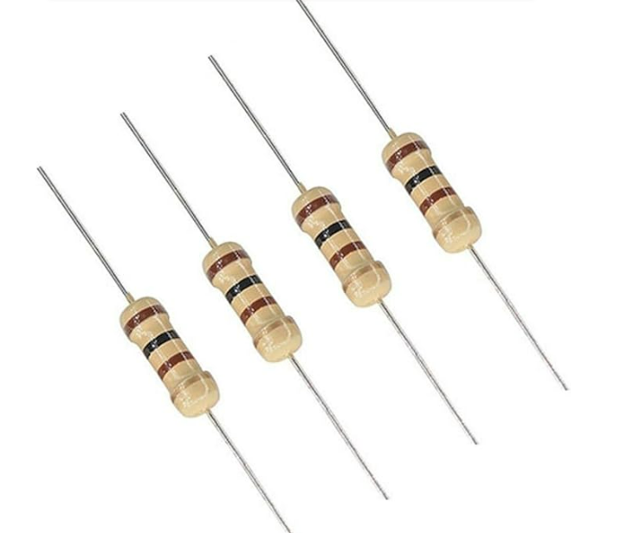

Pulsadores (botones ) :

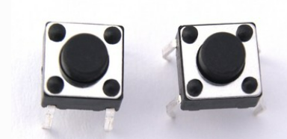

**Descripción del circuito**

El diseño del circuito es sencillo de comprender. Está construido con una placa arduino a la cual le llega información de una app diseñada en MIT App inventor por medio de la placa bluetooth conectada en los pines del arduino. La información que llega es utilizada para encender los leds conectados en los pines correspondientes que conectan cables para encender , se puede jugar mediante los pulsadores conectados en la protoboard o mediante la app controlando e imitando la secuencia aleatoria que el juego arroga, el mismo esta hasta el nivel maximo 100 . mostrando diferentes secuencias y un sonido que muestra acompalados de todos los leds en simultaneo que quiere decir que uno ha perdido .

# Armado del proyecto y apreciaciones

## El proceso de creación del prototipo requirió de planeamiento, diseño y corrección de errores tanto en el hardware como en el software. Ambas partes tuvieron su grado de complejidad, ya que no tenía una previa experiencia con programas de diseños de app, ni con cableados o placas Arduino.

* Software: El código de la placa Arduino fue una tarea sin complicaciones significativas ya que en internet existe una gran variedad de información sobre todo lo que necesite para el proyecto. El obstáculo que tuve en cuanto al software fue la interfaz de mi App Inventor, la cual es interactiva pero no está del todo optimizada y es poco intuitiva, por lo que tuve algunos problemas al diseñar la app móvil juego de memoria , pero con el tiempo pude resolver los inconvenientes luego de hacer prueba y error.
* Hardware/Parte física del proyecto: aqui no se presentaron problemas ya que se visualizaron varios videos y se pudo resolver y conectar facilmente .

**Funcionamiento**

Teniendo en cuenta las conexiones detalladas anteriormente, el funcionamiento del sistema es sencillo de comprender. La aplicación móvil juego de memoria se enlaza y conecta con el módulo Bluetooth que está conectado en la placa Arduino. En la app, hay un mensaje que indica si el usuario está conectado a la máquina o no. La interacción del usuario con los botones de la app envían señales a la placa Arduino, y estas señales inciden de diferente forma en el sistema según el botón que se presione:

Dependiendo el led se encendera el led del boton y color que se seleccione en la app mostrando lo realizado en el telefono en la placa arduino .

**Conclusión**

La elección de una idea original como el juego de memoria llevó a enfrentar desafíos que pude superar con éxito. El desarrollo de este prototipo automatizado Arduino fue un proceso de aprendizaje y trabajo que me permitió aplicar los conocimientos adquiridos a lo largo de la materia Laboratorio I. Este proyecto me desafió a comprender la funcionalidad de la placa Arduino y sus componentes, y también a integrar estos conocimientos en un dispositivo práctico y de utilidad cotidiana. Para concluir, valore que este proyecto fomentó mi capacidad de resolución de problemas, adaptabilidad y creatividad.